Викторина «Путешествие по Беларуси»
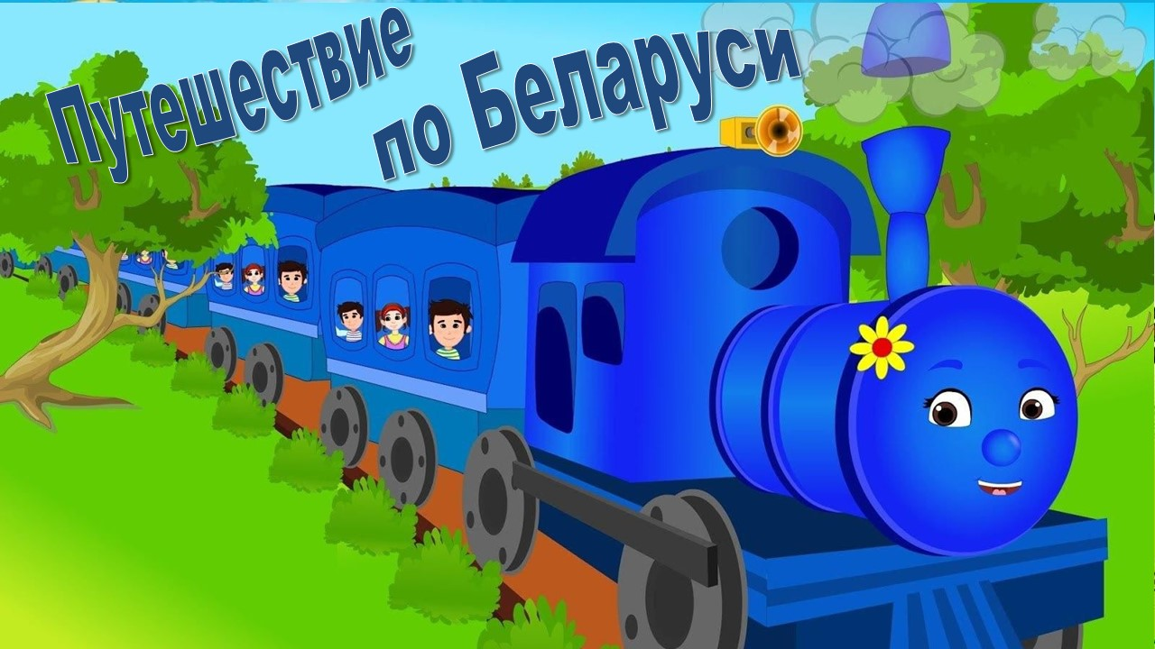
Цели: гражданско-патриотическое воспитание учащихся.

Задачи: расширять знания учащихся о Беларуси; формировать ценностное отношение к своей стране; воспитывать любовь к своей Родине, развивать творческие качества учащихся.

Оборудование: мультиборд (экран и проектор), музыкальная аппаратура, презентация «Путешествие по Беларуси».
Ход мероприятия.
Педагог-организатор: Ребята, сегодня мы отправимся в заочное путешествие по нашей стране. Вы узнаете много интересного и поделитесь своими знаниями. А сопровождать нас будет белокрылый символ нашей страны! Кто это? (аист)
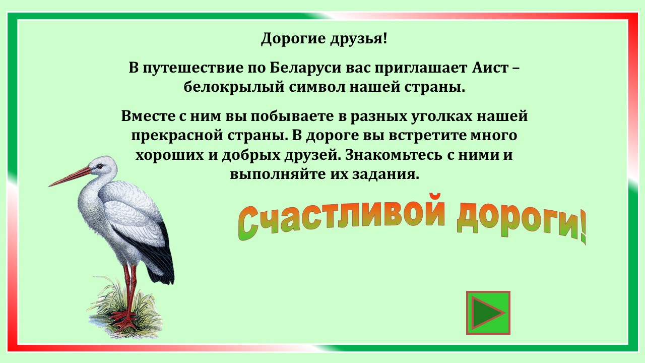
- Но, прежде, чем отправиться в путь, мы проверим, знаете ли вы, как выглядят герб и флаг нашей республики. (На слайде дети показывают, какой герб и флаг принадлежит нашей стране)
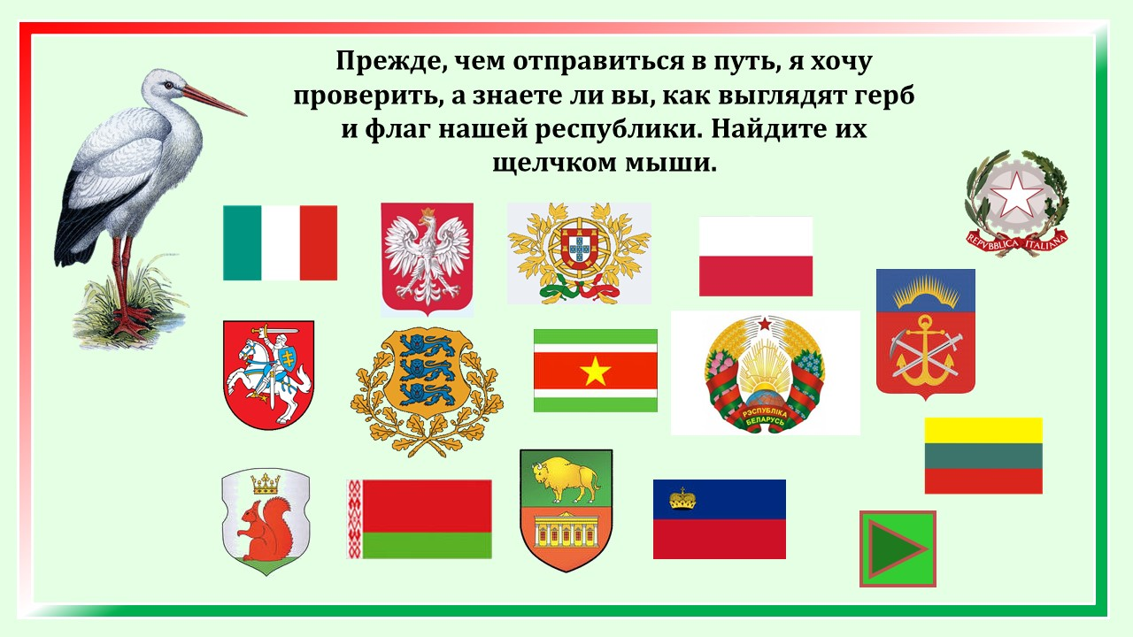

- А сейчас в путь! Видео «Колесики»
Педагог-организатор: Нашу Беларусь называют «синеокой». А почему ее так называют? (Из-за большого количества рек и озёр.) А какие реки протекают по территории нашей страны? Найдите на слайде те, которые не протекают в Республике Беларусь (На слайде дети показывают реки, которых нет в Беларуси).
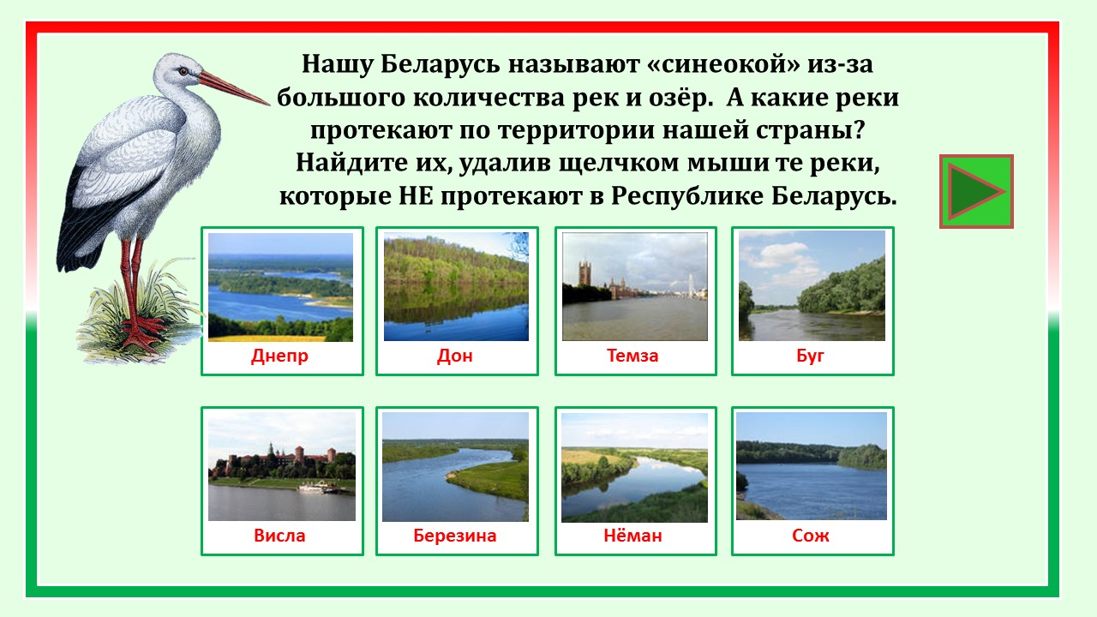
Педагог-организатор: Молодцы! Когда-то Беларусь славилась своим бобровым промыслом. Названия каких белорусских населённых пунктов связаны с животным - бобром? (На слайде дети выбирают те населенные пункты, которые связаны с бобром).
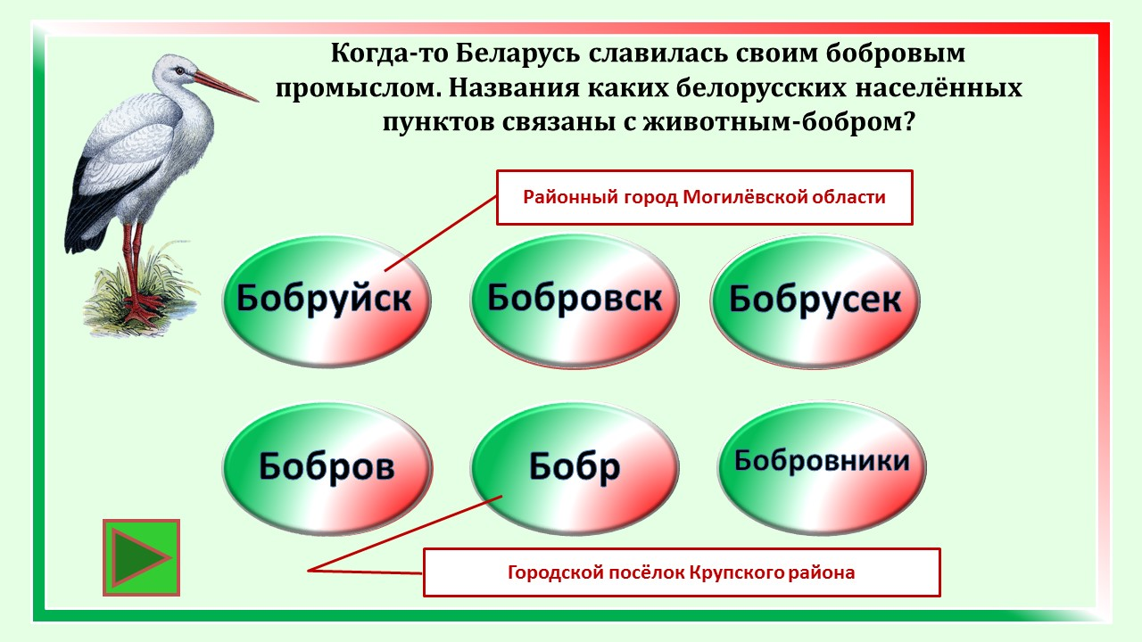
- Молодцы! А сейчас едем дальше! Видео «Колесики»
Педагог-организатор. Все вы знаете, что Беловежской пуща – самый большой заповедник страны. Здесь звери, птицы, растения находятся под охраной государства. А какие животные живут в пуще? Найдите их и покажите на слайдах.
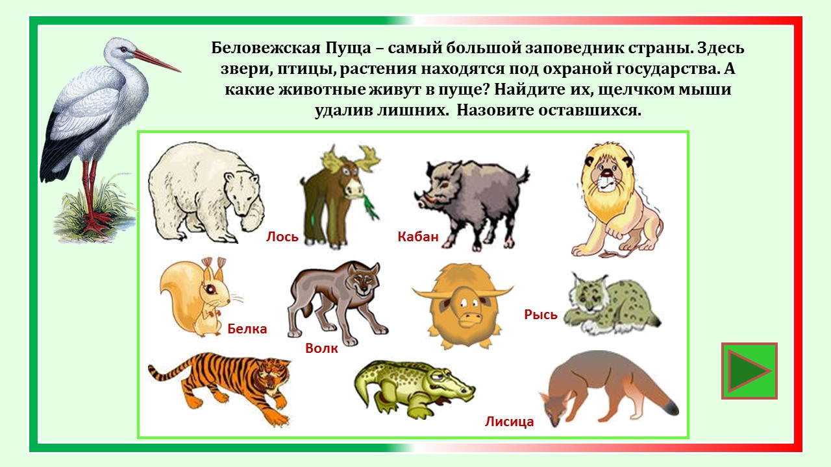
Педагог-организатор. Умницы! Вы, конечно знаете, что в лесах, на лугах страны большое многообразие растений. И следующим заданием будет «собрать гербарий». Но помните, что в гербарий нельзя срывать растения, занесённые в Красную Книгу. (на слайде дети выбирают те растения, которые можно собрать в гербарий).
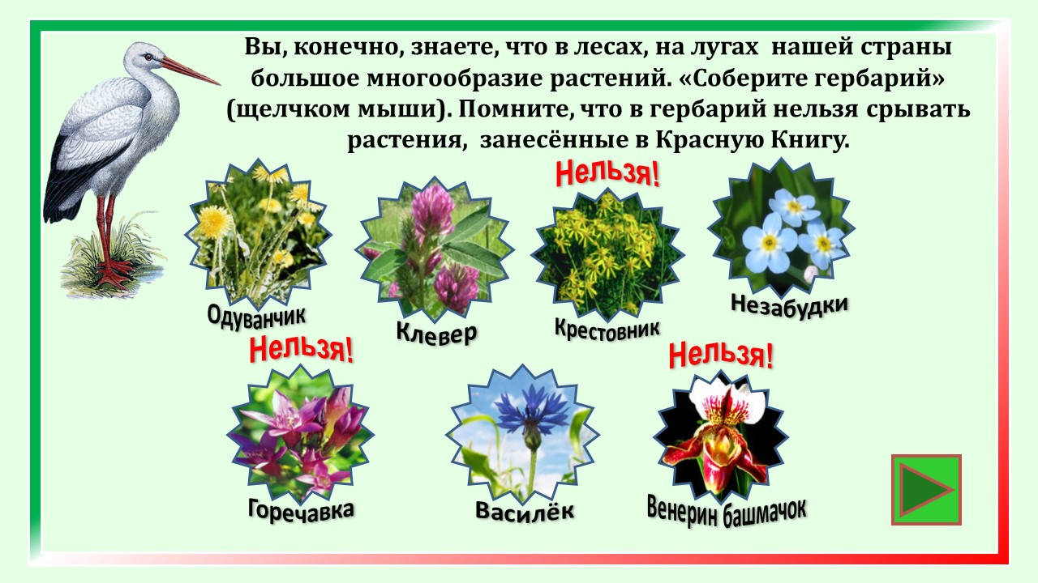
Педагог-организатор. Молодцы! Прекрасный гербарий у вас получился!
- Как много рыб водится в реках и озёрах Беларуси! Но здесь есть рыбы, которые не могут находиться в наших водоёмах. Покажите их на слайдах.
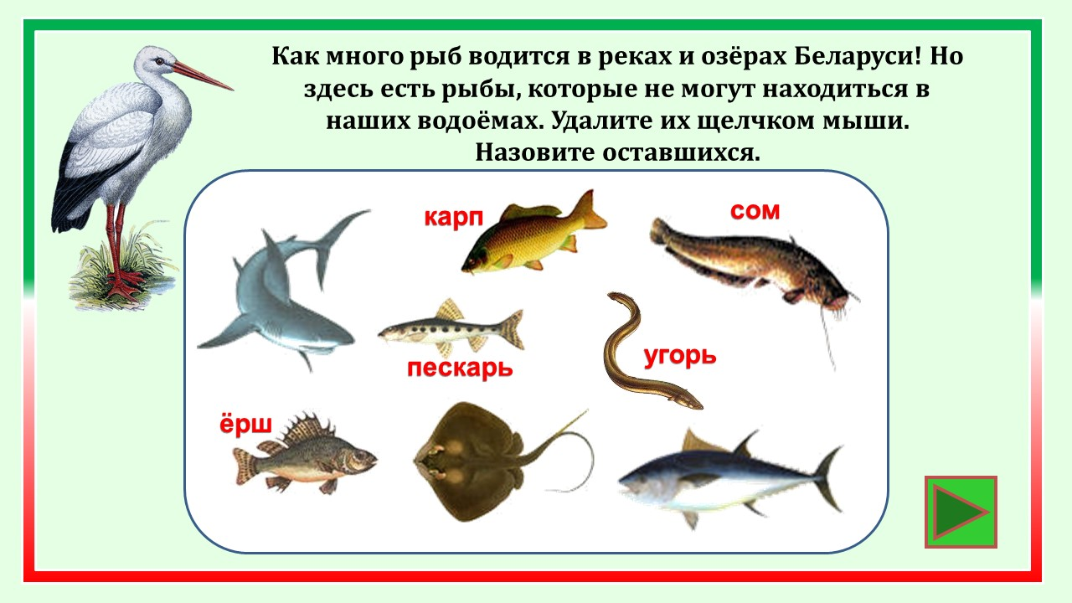
- А сейчас едем дальше! Видео «Колесики».

Педагог-организатор. В каждой стране есть самый главный город – столица. А какой город является столицей нашей республики? Покажите его на слайде.

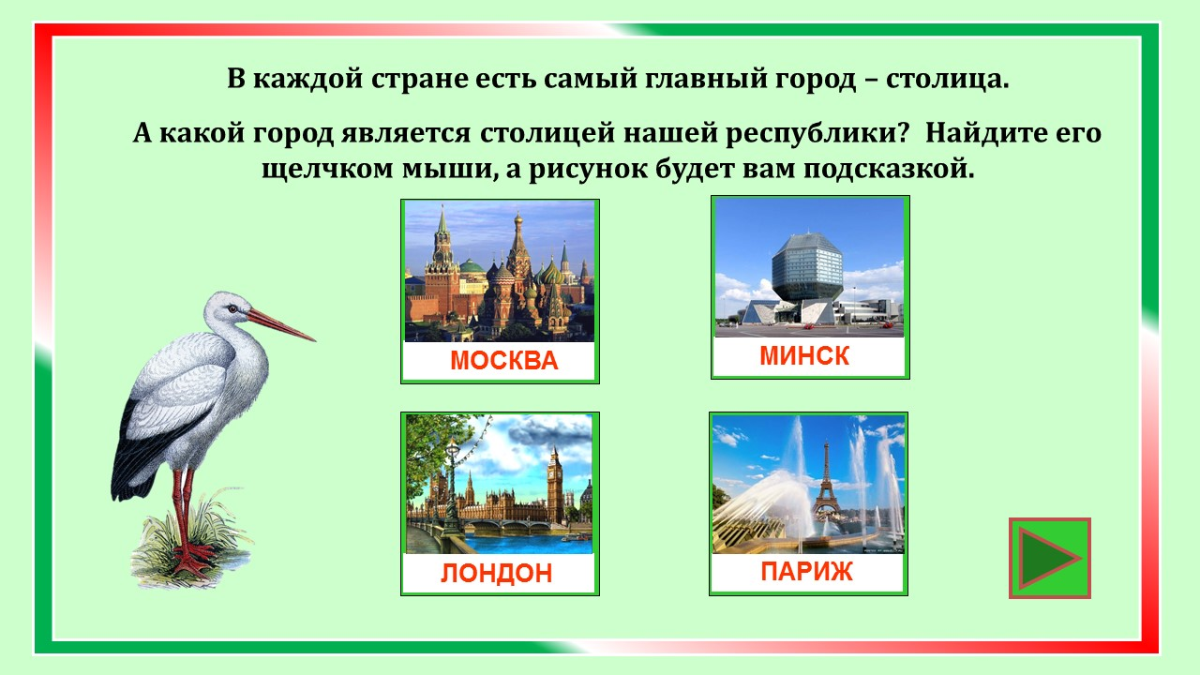
Педагог-организатор. Вы, конечно знаете, что 9 мая наша страна и весь мир отмечают День Победы. Для белорусов есть ещё один знаменательный день – День Независимости Республики Беларусь. Когда он отмечается? И к какому событию приурочен? Выберите правильный вариант на слайде.
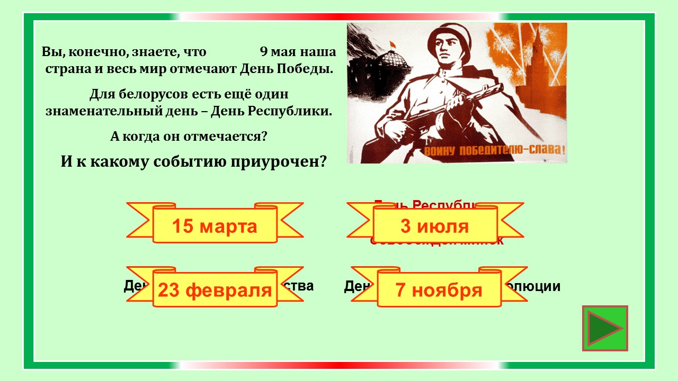
Педагог-организатор. Белорусский народ не только хорошо трудится, но и умеет хорошо отдыхать. Какие искромётные и задорные наши белорусские народные танцы! А костюмы! Это же - загляденье! А вы сможете найти танцевальную пару в национальном белорусском костюме? Посмотрите внимательно на слайд и выберите наш белорусский костюм.
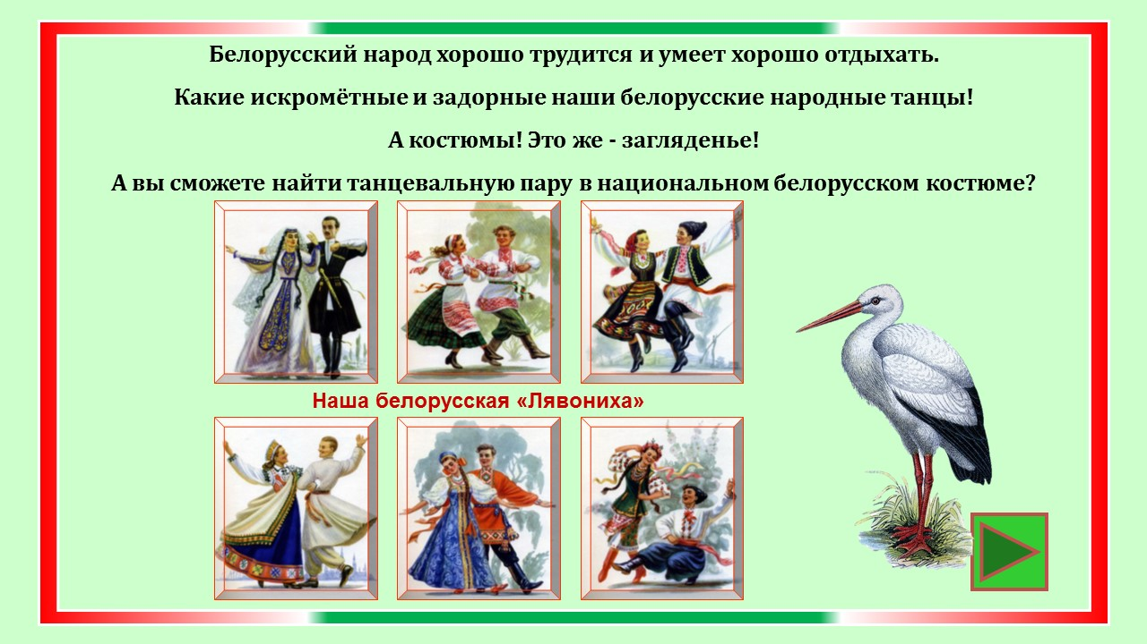

- А сейчас давайте посмотрим самый известный белорусский народный танец.
(Видео «ПОЛЬКА»)
Педагог-организатор. А сейчас я предлагаю вам немного потанцевать и поиграть. Приглашаем на сцену по 5 человек от каждой команды. Становитесь кружочком. Под музыку вы будите передавать по кругу венок. На ком музыка остановится, тот выходит в круг и танцует, а затем присаживается на свое место.
(Идет игра-танец)
- А сейчас едем дальше! Видео «Колесики».

Педагог-организатор. На картинке вы видите фрагмент народного праздника. А что это за праздник? Выберите правильный ответ среди предложенных вариантов.
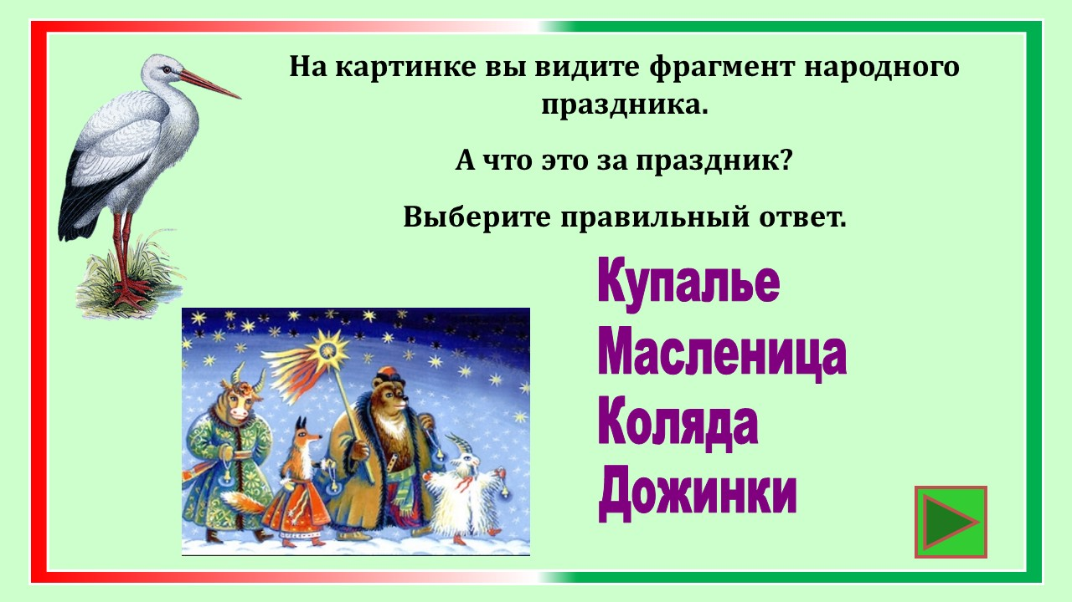

Педагог-организатор. Молодцы! Вы отлично справились со всеми заданиями и совершили очень интересное путешествие по нашей любимой Беларуси. Молодцы! Вы знаете всё о своей стране! А сейчас давайте посмотрим красивое видео про нашу Беларусь.
Видео про Беларусь

